Datum: 21.02.2025
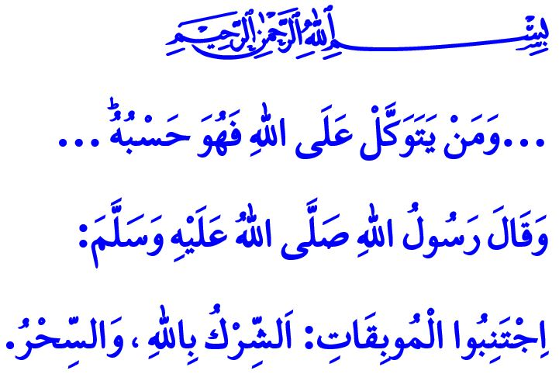DAS WİSSEN ÜBER DAS UNBEKANNTE GEHÖRT ALLEİN ALLAH
Verehrte Muslime!
Manchmal begegnen wir denen, die Magie und Zauberei betreiben und ausführen lassen. Wir sind Zeugen von Zauberern, Hellsehern, Medien, Amulettmachern und Zauberkundigen, die die Gefühle und den Gewinn der Menschen zum eigenen Vorteil ausbeuten. Einige Fernsehsender und digitale Plattformen schaffen eine Umgebung für diejenigen, die diese Übel ausüben. In der heutigen Predigt wollen wir versuchen, uns an die Sichtweise unserer hochheiligen Religion Islam zu diesen Themen zu erinnern und sie in Erinnerung zu rufen.
Liebe Gläubige!
Nach unserer Religion ist Magie und Zauberei eine große Sünde. Der Gesandte Allahs (s.a.s.) sagte: “Hütet euch vor Dingen, die den Menschen ins Verderben führen, wie das Beigesellen und das Praktizieren von Zauberei.” Magie und Zauberei zu betreiben und ausführen zu lassen, ist ein Verstoß gegen die Rechte der Menschen und eine Ungerechtigkeit. Es ist eine abscheuliche Haltung und ein Verhalten, das nicht mit unserem Glauben an die Einzigkeit Allahs (Tawhid) und unserem Vertrauen (Tawakkul) vereinbar ist. Diejenigen, die diese Sünde begehen, können niemals von Allahs Zorn entkommen, es sei denn, sie bereuen und versöhnen sich mit den Menschen, deren Rechte sie verletzt haben.
Werte Muslime!
Die Dschinn sind, wie die Menschen, Diener Allahs. Es gibt sowohl gläubige als auch ungläubige Dschinn. Sie können, genauso wie die Menschen, das Unbekannte (Ghayb) nicht wissen. Sie können niemandem Schaden zufügen, ohne Allahs Erlaubnis. وَلِلّٰهِ غَيْبُ السَّمٰوَاتِ وَالْاَرْضِ “Die Kenntnis des Unbekannten der Himmel und der Erde gehört einzig Allah.” Deshalb sind diejenigen, die behaupten, mit den Dschinn in Kontakt zu stehen und Wissen über die Zukunft zu erhalten, schlichtweg Lügner. In diesem Zusammenhang ist es für den Muslim wichtig, sich genauso wie vor dem Übel der Menschen vor dem Übel der Dschinn bei Allah Zuflucht zu suchen und weiterhin dem Gottesdienst und dem Gebet zu widmen. Indem er dem Rat des Propheten (s.a.s.) folgt, sollte er die Suren Al-Falaq und An-Nas oft lesen. Darüber hinaus sind alle Arten von Wahrsagerei, wie das Lesen von Kaffeetassen, Tee, Salz und Bohnen, gemäß dem Vers als رِجْسٌ مِنْ عَمَلِ الشَّيْطَانِ “ein Unrat aus der Arbeit des Teufels.” bezeichnet. Das Erstellen von Zukunftsvorhersagen durch Kartenlesen, Sternzeichen oder das Betrachten von Händen oder Gesichtern ist haram und eine Sünde. Diese Übel in Medien wie Fernsehen, Zeitungen und sozialen Netzwerken zu verbreiten, ist eine schwere Verantwortung. Die Warnung des Gesandten Allahs (s.a.s.) in diesem Zusammenhang ist ganz klar: “Wer das, was Allah herabgesandt hat, nicht annimmt und zu einem Wahrsager oder Medium geht und dessen Worte bestätigt, hat das, was dem Propheten Muhammad offenbart wurde, verleugnet.”
Wertvolle Gläubige!
Allah, der Erhabene, sagt: “Wir haben den Koran als Heilung und Barmherzigkeit für die Gläubigen herabgesandt.” Der heilige Koran wurde herabgesandt, um gelesen, verstanden und gelebt zu werden. Die Lösung für unsere individuellen und gesellschaftlichen Probleme liegt in ihm. Gleichzeitig ist es wichtig, medizinische Behandlungen für unsere Krankheiten zu suchen, aber auch den Koran zu lesen und mit den Gebeten des geliebten Propheten (s.a.s.) zu Allah zu beten, da dies unserem Körper Gesundheit und unserer Seele Ruhe bringt. Dennoch gibt es keinen Platz in unserer Religion, den Koran oder Gebete auf ein Stück Papier zu schreiben oder sie zu pusten, um Gewinn zu erzielen.
Liebe Muslime!
Diejenigen, die Magie und Zauberei betreiben, sind Zauberer. Diejenigen, die mit Dschinn arbeiten, sind Dschinnbeschwörer. Diejenigen, die Wahrsagerei betreiben, sind Wahrsager. Diejenigen, die Amulette schreiben, um Gewinn zu erzielen, sind Amulettmacher. Diejenigen, die behaupten, Menschen durch Pusten zu heilen, sind 'Üfürükçüler' (Zauberkünstler). Keiner dieser Personen ist ein 'Hoca' (gelehrter Lehrer). Diese Menschen mit den wahrheitswidrigen Handlungen mit den Gelehrten zu vergleichen, die die Erben des geliebten Propheten (s.a.s.) sind, führt dazu, dass diese verbotenen Taten legitimiert und verbreitet werden. Alle diese falschen Glaubensvorstellungen und Aberglauben finden ihren Boden in Umfeldern, in denen der wahre Glaube an die Einzigkeit Allahs (Tawhid) und ein gesundes Verständnis des Glaubens nicht verankert sind. Dies zeigt uns klar, wie notwendig authentisches und richtiges religiöses Wissen, auf dem Koran und der Sunna basierende religiöse Erziehung und die Gefahr von religiösem Missbrauch sind.
Also, wertvolle Gläubige!
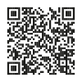
Lasst uns wachsam gegenüber denen sein, die die Werte unserer Religion und die Gefühle der Menschen ausbeuten. Lassen wir uns niemals von Aberglauben täuschen, die weder die Sorgen noch die Krankheiten der Menschen heilen können. Lasst uns keinen Glauben an die falschen Innovatoren (Bid'atler) setzen, die behaupten, das Wasser zu verteilen, in dem das Haar oder der Bart des Propheten (s.a.s.) gewaschen wurde. In Bezug auf Heilung, Erfolg, Lebensunterhalt und Schicksal sollten wir unsere Verantwortung erfüllen und dann auf unseren Herrn vertrauen. Vergessen wir nicht, dass ohne Allahs Erlaubnis niemandem und keinem Mittel Schaden zugefügt oder Nutzen gebracht werden kann. Die Bestimmung gehört einzig und allein Allah. Das Ende unserer Worte möge mit dem Vers unseres Herrn enden: “…Wer sich auf Allah verlässt, dem ist Allah genug.”

Buhârî, Tıb, 48.
Nesâî, Muhârebe, 19.
Hûd, 11/123.
Tirmizî, Tıb, 16.
Mâide, 5/90.
İbn Mâce, Tahâret, 122.
İsrâ, 17/82.
Talâk, 65/3. Generaldirektion für Religiöse Dienste

